长治市上党区建制镇污水厂站及管网综合治理项目（西火镇污水处理站）建设工程竣工规划认可公告
建设单位：长治市上党区住房和城乡建设局
建设位置：上党区西火镇东火村西侧
建设规模：总建筑面积404.13㎡
认可证件如下：
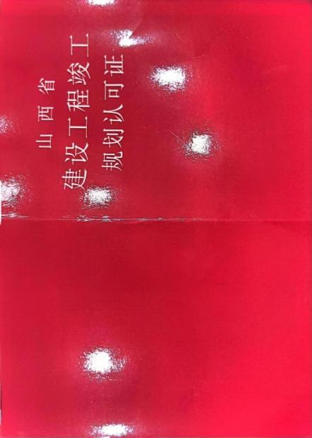
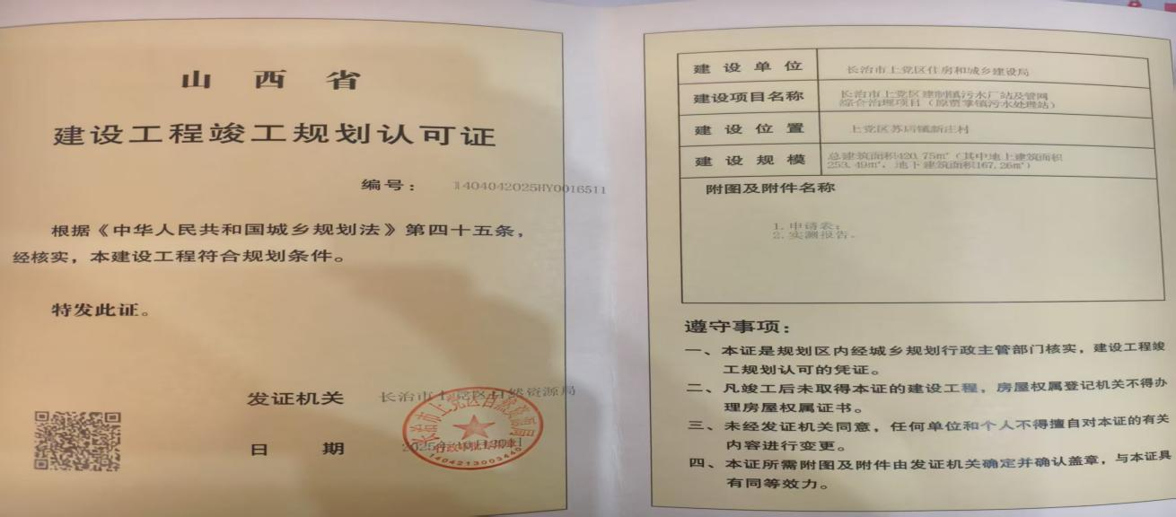
长治市上党区自然资源局
2025年10月21日

